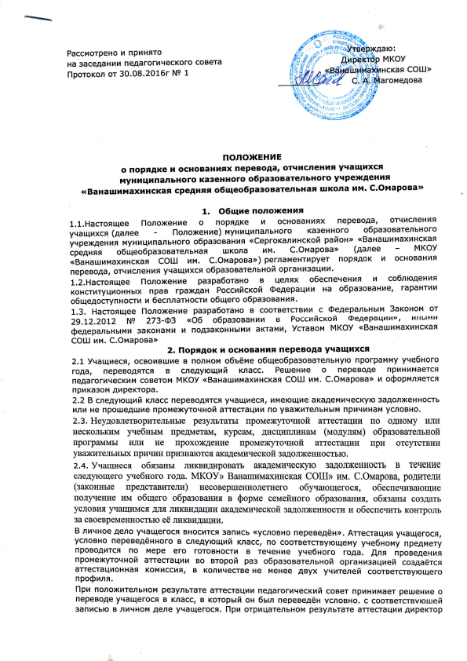

**ПОЛОЖЕНИЕ**

**о порядке и основаниях перевода, отчисления учащихся**

**муниципального казенного образовательного учреждения**

**«Ванашимахинская средняя общеобразовательная школа им. С.Омарова»**

**1.**      **Общие положения**

1.1.Настоящее Положение о порядке и основаниях перевода, отчисления учащихся (далее - Положение) муниципального казенного образовательного учреждения муниципального образования «Сергокалинской район» «Ванашимахинская средняя общеобразовательная школа им. С.Омарова» (далее – МКОУ «Ванашимахинская СОШ им. С.Омарова») регламентирует порядок и основания перевода, отчисления учащихся образовательной организации.

1.2.Настоящее Положение разработано в целях обеспечения и соблюдения конституционных прав граждан Российской Федерации на образование, гарантии общедоступности и бесплатности общего образования.

1.3. Настоящее Положение разработано в соответствии с Федеральным Законом от 29.12.2012 № 273-ФЗ «Об образовании в Российской Федерации», иными федеральными законами и подзаконными актами, Уставом МКОУ «Ванашимахинская СОШ им. С.Омарова»

**2. Порядок и основания перевода учащихся**

2.1 Учащиеся, освоившие в полном объёме общеобразовательную программу учебного года, переводятся в следующий класс. Решение о переводе принимается педагогическим советом МКОУ «Ванашимахинская СОШ им. С.Омарова» и оформляется приказом директора.

2.2 В следующий класс переводятся учащиеся, имеющие академическую задолженность или не прошедшие промежуточной аттестации по уважительным причинам условно.

2.3. Неудовлетворительные результаты промежуточной аттестации по одному или нескольким учебным предметам, курсам, дисциплинам (модулям) образовательной программы или не прохождение промежуточной аттестации при отсутствии уважительных причин признаются академической задолженностью.

2.4. Учащиеся обязаны ликвидировать академическую задолженность в течение следующего учебного года. МКОУ» Ванашимахинская СОШ» им. С.Омарова, родители (законные представители) несовершеннолетнего обучающегося, обеспечивающие получение им общего образования в форме семейного образования, обязаны создать условия учащимся для ликвидации академической задолженности и обеспечить контроль за своевременностью её ликвидации.

В личное дело учащегося вносится запись «условно переведён». Аттестация учащегося, условно переведённого в следующий класс, по соответствующему учебному предмету проводится по мере его готовности в течение учебного года. Для проведения промежуточной аттестации во второй раз образовательной организацией создаётся аттестационная комиссия, в количестве не менее двух учителей соответствующего профиля.

При положительном результате аттестации педагогический совет принимает решение о переводе учащегося в класс, в который он был переведён условно, с соответствующей записью в личном деле учащегося. При отрицательном результате аттестации директорМКОУ «Ванашимахинская СОШим. С.Омарова» вправе по заявлению родителей (законных представителей) учащегося назначить повторную аттестацию. В случае если учащийся, условно переведённый в следующий класс, не ликвидирует в течение учебного года академическую задолженность по предмету, он не может быть переведён в следующий класс.

2.5. Учащиеся, не ликвидировавшие в установленные сроки академической задолженности с момента ее образования, по усмотрению их родителей (законных представителей) оставляются на повторное обучение, переводятся на обучение по адаптированным образовательным программам в соответствии с рекомендациями психолого-медико-педагогической комиссии либо на обучение по индивидуальному учебному плану.

2.6. Обучающиеся по образовательным программам начального общего, основного общего и среднего общего образования в форме семейного образования, не ликвидировавшие в установленные сроки академической задолженности, продолжают получать образование в образовательной организации.

2.7. Не допускается взимание платы с обучающихся за прохождение промежуточной аттестации.

2.8.Учащиеся, не освоившие программу предыдущего уровня, не допускаются к обучению на следующей ступени общего образования.

2.9. Учащиеся могут быть переведены из одного класса параллели в другой класс при наличии свободных мест по заявлению родителей (законных представителей) несовершеннолетних учащихся и на основании приказа директора в течение текущего учебного года или по его окончанию.

**3. Порядок и основания отчисления учащихся**

3.1. Образовательные отношения прекращаются в связи с отчислением учащегося из МКОУ «ВанашимахинскаяСОШ им. С.Омарова»:

1) в связи с получением образования (завершением обучения);

2) досрочно.

3.2. Образовательные отношения могут быть прекращены досрочно в следующих случаях:

1) по инициативе учащегося и (или) родителей (законных представителей) несовершеннолетнего учащегося, в том числе в случае его перевода для продолжения освоения образовательной программы в другую образовательную организацию;

2) по инициативе МКОУ «Ванашимахинская СОШ им. С.Омарова», в случае применения к учащемуся, достигшему возраста пятнадцати лет, отчисления как меры дисциплинарного взыскания.

За неисполнение или нарушение Устава, правил внутреннего распорядка МКОУ

« Ванашимахинская СОШ им. С.Омарова», и иных локальных нормативных актов по вопросам организации и осуществления образовательной деятельности к учащимся могут быть применены меры дисциплинарного взыскания - замечание, выговор, отчисление из МБОУ СОШ № 35.

3.3. Меры дисциплинарного взыскания не применяются к учащимся по образовательным программам начального общего образования, а также к учащимся с ограниченными возможностями здоровья.

Не допускается применение мер дисциплинарного взыскания к учащимся во время их болезни, каникул.

При выборе меры дисциплинарного взыскания МКОУ «Ванашимахинская СОШ им. С.Омарова» должно учитывать тяжесть дисциплинарного проступка, причины и обстоятельства, при которых он совершен, предыдущее поведение учащимся, его психофизическое и эмоциональное состояние с учётом мнения Совета МКОУ «Ванашимахинская СОШ им. С.Омарова»

3.4. Отчисление несовершеннолетнего учащимся применяется, если иные меры дисциплинарного взыскания и меры педагогического воздействия не дали результата и дальнейшее его пребывание в МКОУ «Ванашимахинская СОШ им. С.Омарова» оказывает отрицательное влияние на других учащимся, нарушает их права и права работников, осуществляющих образовательную деятельность, а также нормальное функционирование МКОУ

«Ванашимахинская СОШ им. С.Омарова»

3.5. Решение об отчислении несовершеннолетнего учащегося, достигшего возраста пятнадцати лет и не получившего основного общего образования, как мера дисциплинарного взыскания принимается на основании решения педагогического совета и (или) Совета МКОУ «Ванашимахинская СОШим. С.Омарова» с учетом мнения его родителей (законных представителей) и с согласия комиссии по делам несовершеннолетних и защите их прав.

3.6. МКОУ «Ванашимахинская СОШ им. С.Омарова» незамедлительно обязано проинформировать об отчислении несовершеннолетнего учащегося в качестве меры дисциплинарного взыскания МО «Сергокалинской район»

3.7. Учащиеся, родители (законные представители) несовершеннолетнего учащегося вправе обжаловать в комиссию по урегулированию споров между участниками образовательных отношений МКОУ «Ванашимахинская СОШ им. С.Омарова» меры дисциплинарного взыскания и их применение к учащемуся.

3.8. Досрочное прекращение образовательных отношений по инициативе учащегося или родителей (законных представителей) несовершеннолетнего учащегося не влечет за собой возникновение каких-либо дополнительных, в том числе материальных, обязательств указанного учащегося перед МКОУ «ВанашимахинскаяСОШ им. С.Омарова».

3.9. Основанием для прекращения образовательных отношений является приказ директора МКОУ «Ванашимахинская СОШ им. С.Омарова» об отчислении учащегося из образовательной организации. Если с учащимся или родителями (законными представителями) несовершеннолетнего учащегося заключен договор об оказании платных образовательных услуг, при досрочном прекращении образовательных отношений такой договор расторгается на основании приказа директора МКОУ «Ванашимахинская СОШ им. С.Омарова» об отчислении учащегося из образовательной организации. Права и обязанности учащегося прекращаются с даты его отчисления.

3.10. При досрочном прекращении образовательных отношений МКОУ

«Ванашимахинская СОШ им. С.Омарова» в трехдневный срок после издания приказа об отчислении учащегося выдает справку об обучении или о периоде обучения в следующих случаях:

- не прошедшим государственную аттестацию или получившим на итоговой аттестации неудовлетворительные результаты — справку установленного образца;

- освоившим часть образовательной программы и (или) отчисленным из образовательной организации — справку о текущей успеваемости.